**RELATÓRIO MENSAL DE ATIVIDADES DESENVOLVIDAS:**

Mês: **JUNHO – 2.018**

**I - IDENTIFICAÇÃO**:

Entidade Social**: C.E.I. “CASA DA CRIANÇA SANTA ELISABETH”**

C.N.P.J: 44.584.381/0001-79

Inscrição Estadual: Isenta

PRODESP: Filantrópica nº 341265

Endereço: Avenida Paranapanema nº 531 – Bairro São Luiz

Município: Estância Turística de Avaré – SP

Fone: (14) 3732.02.32

Presidente: Flávio Benedito Mendes

Diretora: Rita de Cássia Bueno da Silva

E-mail: [crechesantaelisabeth@yahoo.com.br](mailto:crechesantaelisabeth@yahoo.com.br)

**II- AÇÕES DESENVOLVIDAS DURANTE TODO O ANO:**

HIGIÊNE E SAÚDE:

* Controle Biométrico e de Vacinas;
* Administração de medicamentos, vitaminas e primeiros socorros;
* Higienização Bucal e Tratamento Odontológico;
* Noções Básicas de Higiene Pessoal;
* Limpeza constante da área interna e externa ocupada pelos alunos;
* Encaminhamento de casos que necessitaram de consultas médicas (PAS, Centro de Saúde I e Pronto Socorro Municipal), internações (Santa Casa de Misericórdia) ou tratamento especializado (APAE, CAE, etc...);
* Continuidade da participação da Entidade no Programa de Reciclagem e Coleta Seletiva de Lixo;
* Acompanhamento diário das crianças que apresentaram problemas de saúde;
* Higiene dos utensílios utilizados pelos menores (para controle de viroses);
* Procedimentos necessários em casos de doenças infectam-contagiosas;
* Orientação aos pais/responsáveis, sobre a importância da atualização das vacinas de rotina e em campanhas;
* Orientação aos pais/responsáveis, sobre a importância da prevenção de doenças erradicadas que estão ressurgindo neste inverno (sarampo/ caxumba/ pólio).

ALIMENTAÇÃO:

* Distribuição de 05 refeições diárias, com cardápio organizado pela Cozinha Piloto e supervisionado pela Diretora da Entidade. Em relação à alimentação do Berçário, procuramos estabelecer um cardápio especial com complementação alimentar, destinados a diminuir a desnutrição;
* Conforme solicitação, recebemos semanalmente gêneros alimentícios, verduras, legumes, frutas, carne bovina/suína em geral, frango, peixe e pães da Merenda Escolar.

EDUCAÇÃO:

* Contatos com a Secretaria Municipal de Educação para tratar de diversos assuntos referentes às classes de Educação Infantil que funcionam na Entidade;
* Realização de Encontros Pedagógicos com a Diretora e Professora Coordenadora da Entidade com monitoras/ ADIs para Planejamento das Atividades referente ao mês de Junho/18, discussão de diversos assuntos, elaboração de projetos e continuidade na montagem dos portifólios de cada sala;
* Realizamos mensalmente atualizações no cadastro da Secretaria Digital (matrículas, evasões e transferências);
* Participação da Diretora e da Escrituraria da Entidade em reunião com a Secretária M. da Educação e Equipe Técnica para receber orientações sobre mudanças, tendo em vista a adequação da Lei: 13.019 de 31/07/14;
* Visita da Coordenadora M. Creche (Celina) e Presidente da Comissão de Monitoramento e Avaliação do Fomento/18 (Daniela) para supervisão dos portfolios e orientações gerais;
* Entregamos na Secretaria M. de Educação Prestação de Contas referente à 2ª parcela do Fomento/2018;
* Entregamos na Secretaria M. de Educação o controle de manutenção e guarda de bens patrimoniais permanentes referente ao exercício de 2018;
* Entregamos à Coordenadora M. Creches (Celina) o quadro de ADIs/Monitoras atualizado e o quadro da Segunda Sondagem dos Maternais II (A,B e C);
* Recebemos da Secretaria M. da Educação doações de brinquedos (kits de cozinha e aviões de madeira);
* Continuidade do trabalho de estimulação do aluno do Maternal IIA em sala de Recurso com professora de Educação Especial.

ATIVIDADES DE ESTIMULAÇÃO GLOBAL E PEDAGÓGICA: Continuidade do trabalho de estimulação conforme Plano de Trabalho/18 – sob elaboração, orientação e supervisão da Diretora e Professora Coordenadora da Entidade.

OBS: Todas as atividades de estimulação global e pedagógica fizeram parte de um planejamento mensal administrado pelas monitoras / ADIs. O registro das mesmas foi anotado no caderno de relatório de cada sala e anexado nas pastas de portfólio. A supervisão do trabalho pedagógico executado no período foi supervisionada em 20/06/2018 pela Coordenadora Municipal de Creches (Celina).

SONS DOS ANIMAIS BLOCOS DE ENCAIXE- GIGANTE

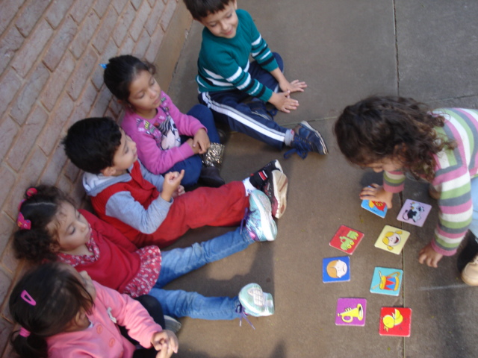 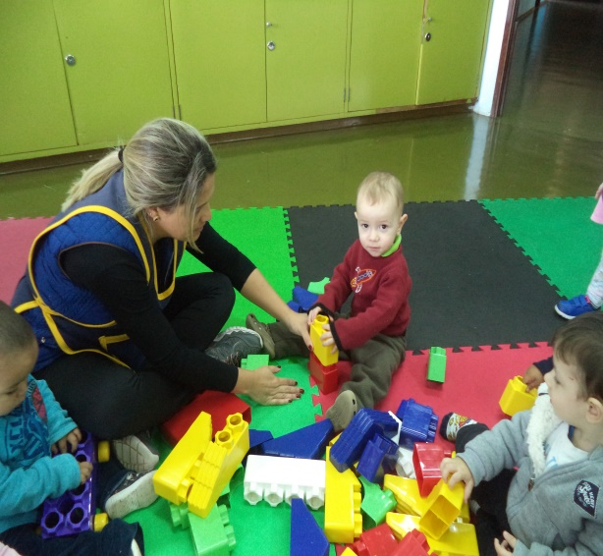

- Atividade de percepção visual, figura de linguagem, sons onomatopeias.

- Coordenação motora, criatividade e imaginação.

TACO PALHAÇO EQUILIBRISTA

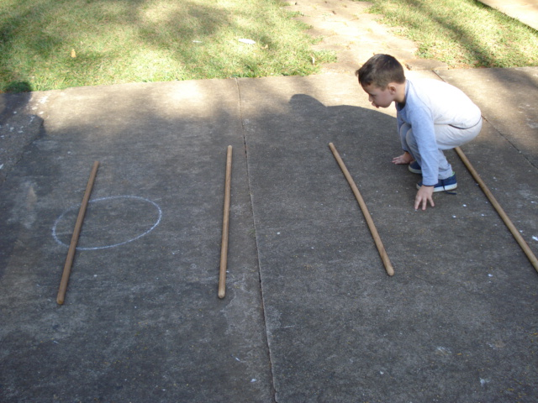 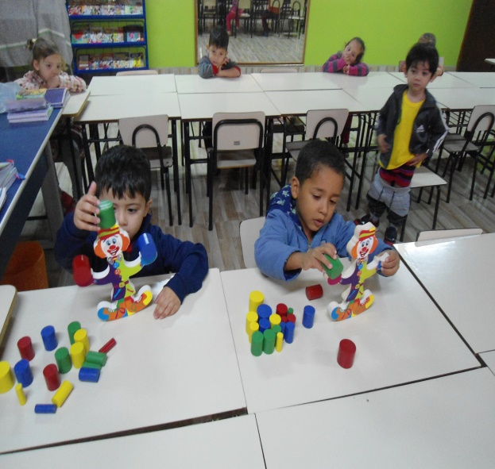

- Coordenação motora, agilidade corporal, noções básicas de espaço, superar desafios.

- Coordenação motora, equilíbrio, raciocínio logico, superar desafios.

MESA PEDAGÓGICA

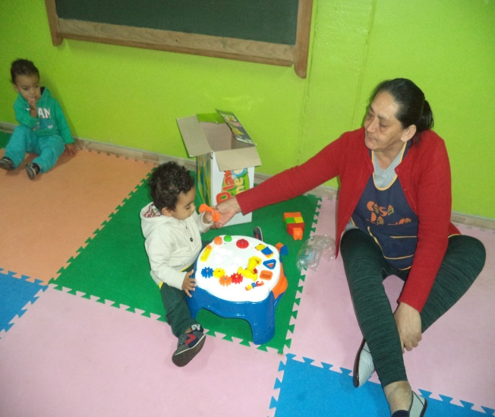

- Coordenação motora, manipular diferentes objetos, percepção visual.

RECREAÇÃO E LAZER: Atividades livres e dirigidas nos parques, campinho de futebol e na casa de bonecas, educação física, música, dança e atividades nas salas de recreação masculina e feminina e pequenos passeios ao redor da creche.

PARQUINHO CARROS E BONECAS

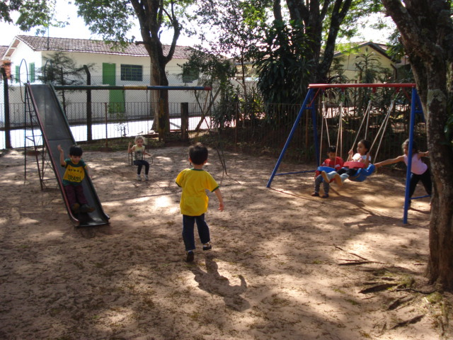 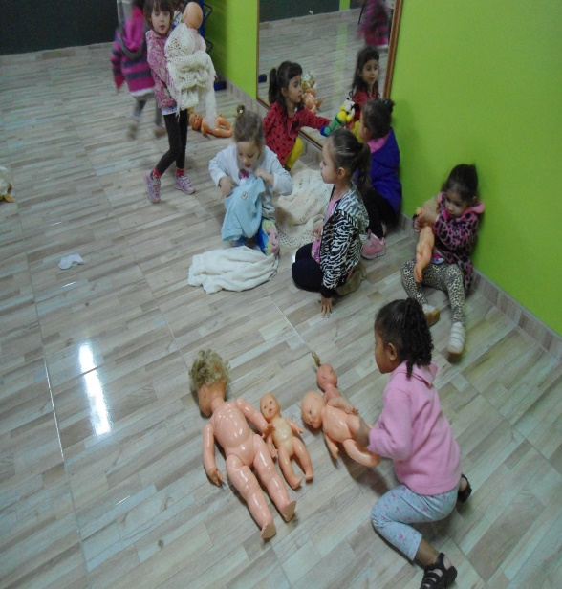

- O brincar, socializar interagir.

- O imaginar, criar e compartilhar momentos de lazer com os amiguinhos de sala.

ATIVIDADES CULTURAIS:

- Comemoração através de músicas, poesias, teatro e danças das seguintes datas:

- Realizado Ato Cívico semanal com hasteamento das Bandeiras do Brasil e do Município e apresentação dos Hinos Nacional e Municipal;

- Copa do Mundo: Projeto desenvolvido com objetivo de estimular e acrescentar conhecimento cultural e sua diversidade através do esporte, sem descriminação de raça, religião, classe social.

RODA DA CONVERSA BANDEIRA DO BRASIL

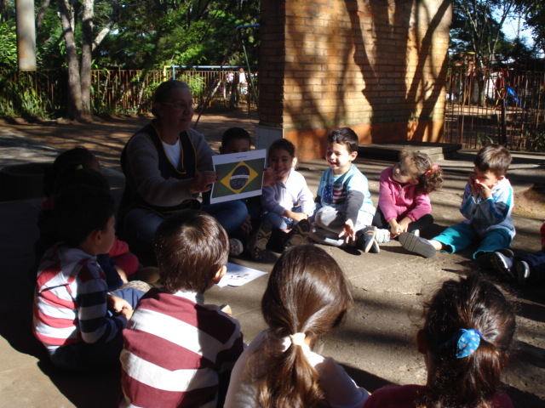 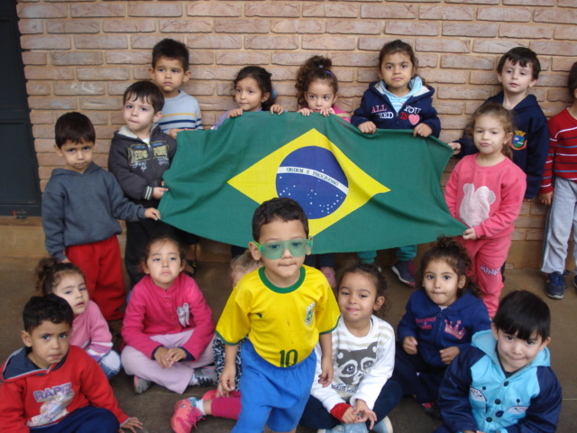

- Roda da conversa sobre o futebol, os países participantes a nossa bandeira brasileira caracterização do uniforme da seleção, hino nacional do Brasil.

“CHUTE AO GOL”- COMPETIÇÃO ENTRE AS CRIANÇAS COM TORCIDA ORGANIZADA.

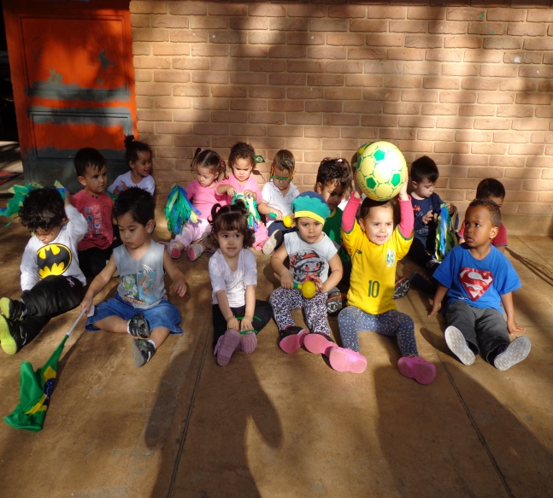 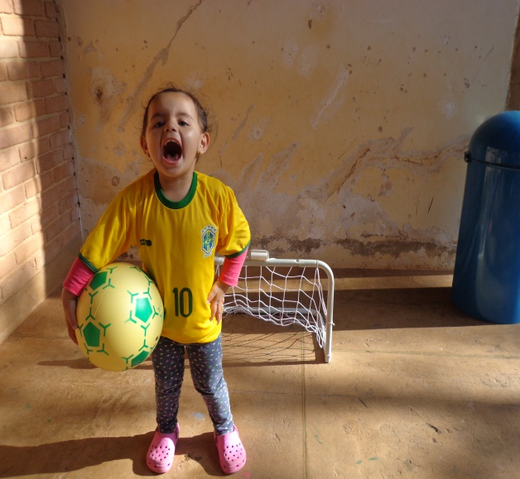

-Desenvolver o espirito esportivo, saber ganhar e perder, respeitar o próximo, noções básicas de espaço e força. VIVA O BRASIL!

ATIVIDADE DE REGISTRO

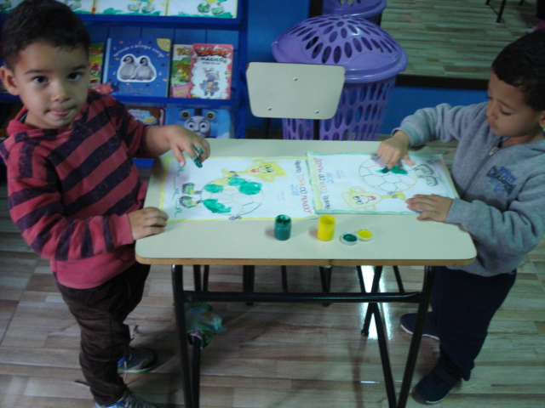

-Figura da bola com troféu, uso de materiais diversos- tinta guache, giz de cera.

ÁREA DE SERVIÇO SOCIAL:

* Contatos telefônicos com mães e com empregadores;
* Entrevistas individuais com mães ou responsáveis para esclarecimentos;
* Abertura, atualizações e encerramento de prontuários;
* Atendimento às mães que procuraram vagas, as quais foram encaminhadas a Central de vagas do Município;
* Discussão de diversos casos com a Diretora da Entidade.

ÁREA PSICOLÓGICA:

* Observações constantes durante o trabalho de estimulação aplicado pelas monitoras/ADIs;
* Continuidade ao atendimento aos menores através da Ludoterapia;
* Orientações às mães e monitoras/ADIs;
* Abertura e encerramento de prontuários, além de atualizações constando às observações de cada sessão de terapia realizada;
* Discussão de diversos casos com a Diretora da Entidade;
* Avaliações individuais de novos casos e entrevistas de Anamnese com mães/responsáveis.

**VER ANEXO**

PROJETOS: Conforme Plano de Trabalho / 2.018 estamos dando continuidade aos projetos:

- “Este Sou Eu e Meu Corpo”: Identidade e autonomia, identificar características particulares, reconhecimento das partes do corpo, interação e socialização, percepção e participação no ambiente que o cerca (Projeto “Este Sou Eu” é trabalhado durante todo o ano, via anexo do mesmo no Relatório das Atividades do Março/2018).

BONECO QUEBRA CABEÇA PARTES DO CORPO

(MÃO)

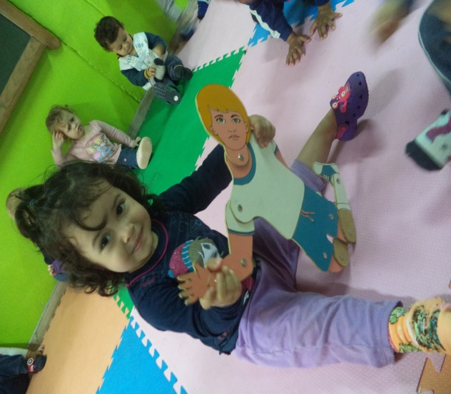 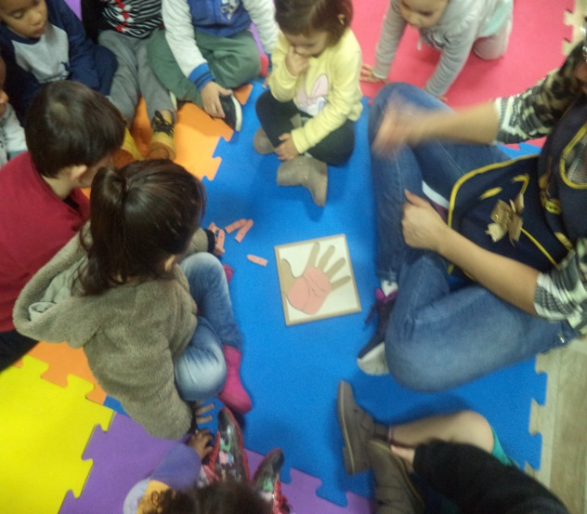

- Uso do boneco enfatizando partes do corpo e suas funções, identificar e nomear partes do corpo, percepção visual;

-Uso do quebra cabeça (MÃO), trabalhar parte do corpo mão e dedos, percepção visual e coordenação motora.

- “Saúde legal”: A importância da higiene corporal e da saúde bucal, ampliando os conhecimentos sobre esses cuidados, estimulando hábitos de higiene no cotidiano e o meio que o cerca.

RODA DA CONVERSA O BANHO

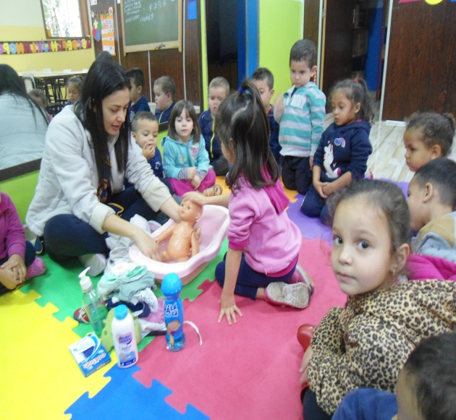 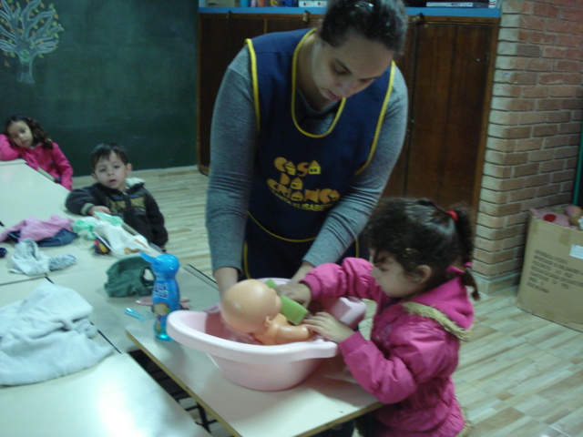

- Roda da conversa sobre o banho e sua importância para saúde, habitos saudáveis diários, participação de todas as crinças na atividade do banho na bomeca.

ATIVIDADE DE REGISTRO

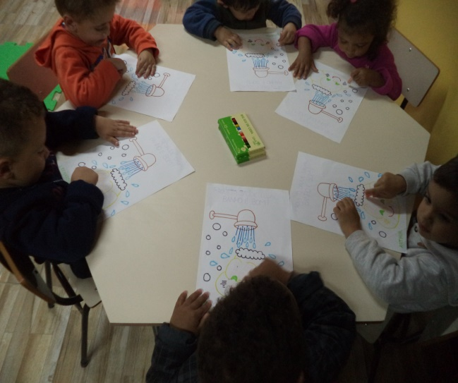

- Figura do cascão no banho, uso de tinta guache, giz de cera e bolinhas de papel crepom colagem.

RODA DA CINVERSA APRENDENDO ESCOVAR OS DENTES

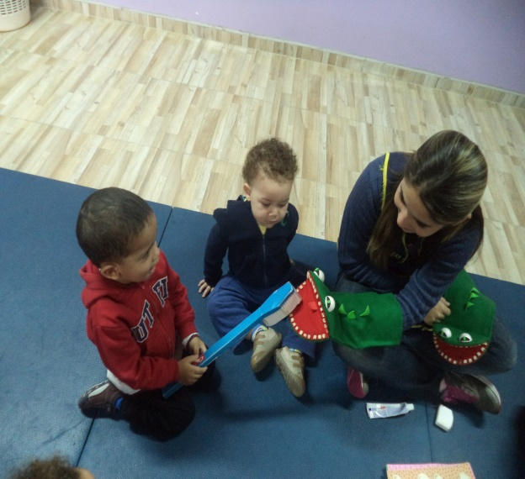 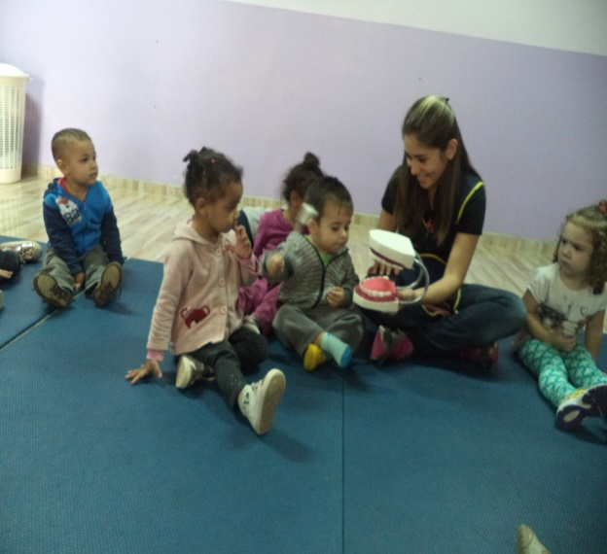

- Roda da conversa, desenvolver a linguagem oral e corporal e ampliar o vocabulário.

- Uso da maquete dos dentes e uma escova dentária, uma criança por vez aprendendo a fazer escovação corretamente, com auxílio das professoras.

ESCOVAÇÃO DOS DENTES ATIVIDADE DE REGISTRO

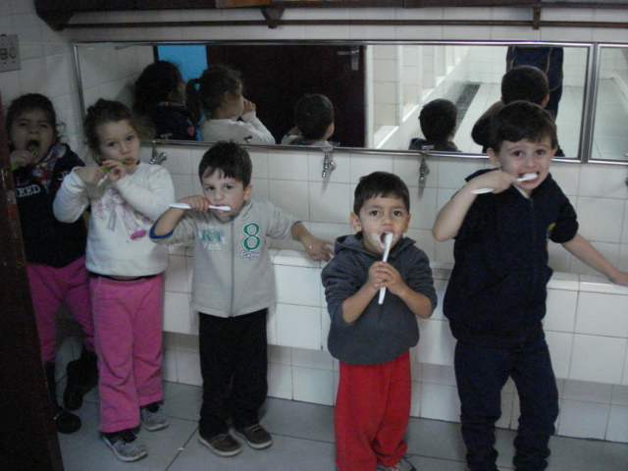 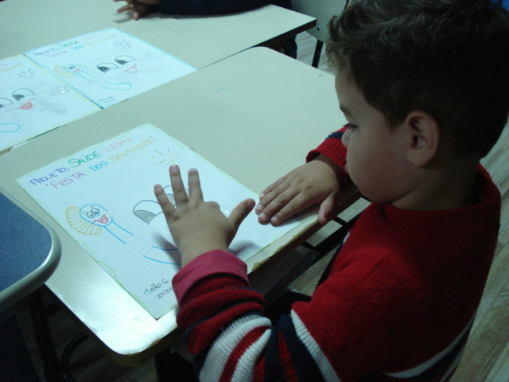

- Realizando na pratica as escovações dos dentes, rotina diária após as refeições.

-Registro da atividade figura do bentinho feliz e sua amiga escova - uso de materiais diversos, tinta guache e giz de cera.

- “Estações do Ano (Inverno)”: Identificar cada estação do ano, perceber e reconhecer suas características, diferenças climáticas e tipos de trajes para cada estação, conscientizar e valorizar a importância do meio ambiente.

RODA DA CONVERSA TRAJE TÍPICO DA ESTAÇÃO

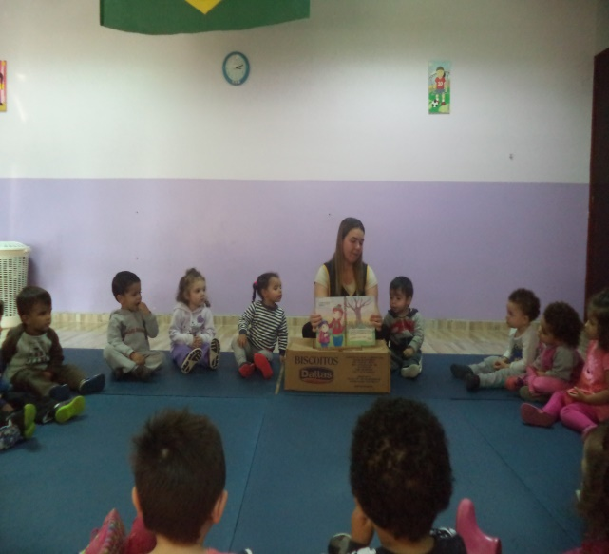 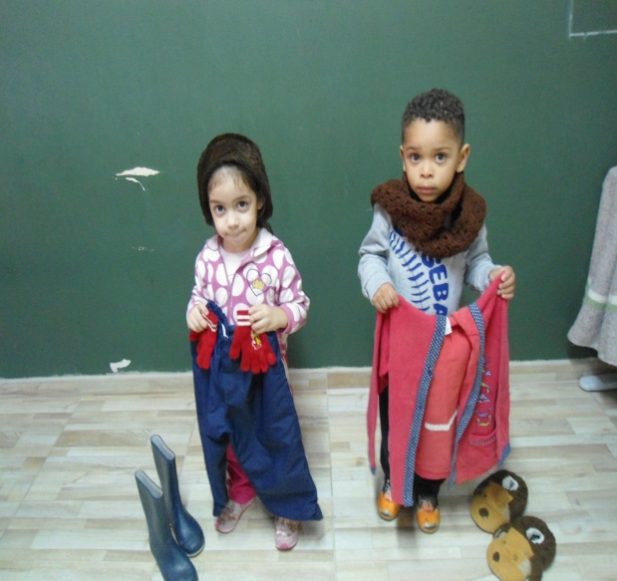

- Roda da conversa com uso do livro didático – Estação Inverno.

- Caracterização com as roupas usadas na estação trabalhada, para melhor compreensão.

USO DO GORRO DE LÃ ATIVIDADE DE REGISTRO

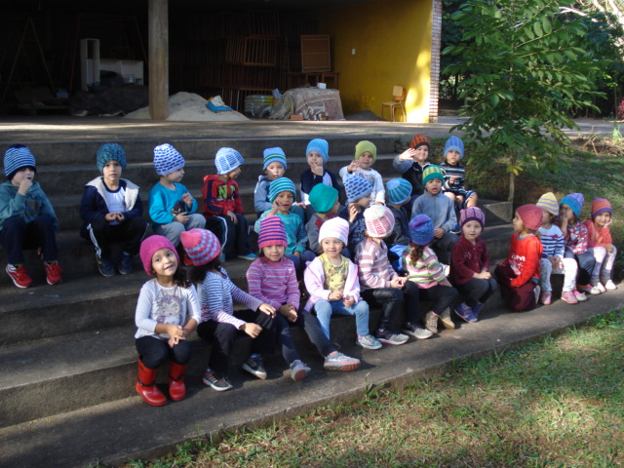 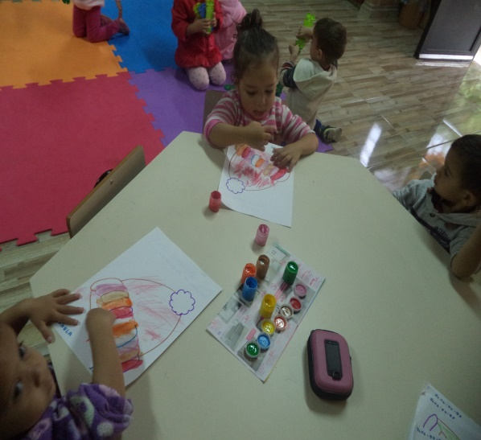

- Enfatizando a Estação Inverno- uso do gorrinho de lã nas crianças da sala.

- Atividade de registro – figura de um gorro, uso de tinta guache giz de cera, papel crepom (bolinhas), colagem de pom- pom de lã.

SONDAGEM 2º TRIMESTRE MAT. II (A,B e C)

SECRETARIA MUNICIPAL DE EDUCAÇÃO

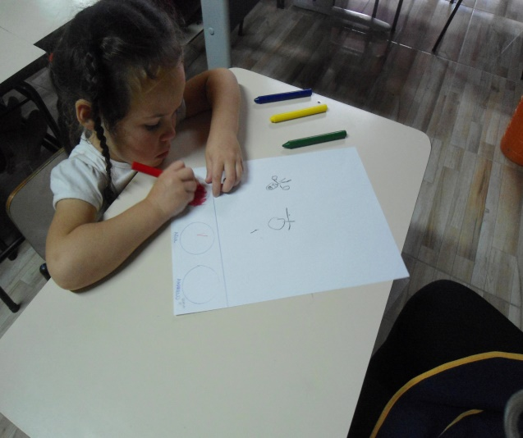 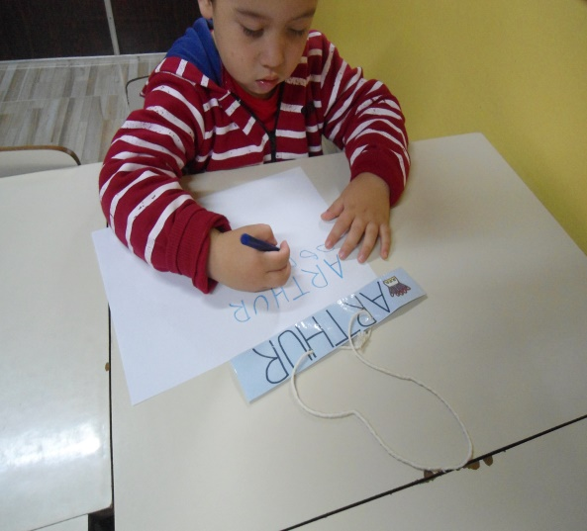

- Garatuja desordenada/controlada;

- Atribuição de nomes;

- Reconhece cores/não reconhece cores.

OUTRAS INFORMAÇÕES:

* Renovamos o CRS junto ao FGTS com validade até 12/07/2018;
* Presidente e Diretora da Entidade, participaram de reunião na Procuradoria Municipal para tratar de assunto de interesse da Entidade.

CONTATOS DIVERSOS:

* Com a Prefeitura Municipal da Estância Turística de Avaré – S.P. – Secretaria Municipal de Educação para receber orientações sobre a liberação da 3ª parcela do Fomento referente ao Convênio FUNDEB/2.018.

REUNIÕES:

- da Diretoria Executiva, Conselho Fiscal e Comissão de Patrimônio onde foram tratados diversos assuntos de interesse da Entidade.

AGRADECIMENTOS ESPECIAIS:

- Anônima (doação de roupas, sapatos infantis e brinquedos).

- **III - AVALIAÇÃO DO PROCESSO DE TRABALHO:**

* Aspectos facilitadores da ação: Integração técnica-administrativa.
* Aspectos dificultadores da ação: Defasagem no valor de percapta do Fomento com a Secretaria Municipal de Educação;
* Destinação de verba parlamentar Estadual/Federal para pintura externa do prédio;
* Aumento na arrecadação dos recursos próprios.

**IV - CONDIÇÕES SOBRE A SUPERVISÃO REALIZADA / RECEBIDA**:

Ficará a cargo dos Conselhos Municipais de Educação (CME), do FUNDEB e da Comissão de Monitoramento e Avaliação.

Estância Turística de Avaré- S.P., 30 de Junho de 2.018.

TATIANE M. BORBA RITA DE CÁSSIA BUENO DA SILVA

Prof. Coordenadora Diretora da Entidade.